# 安装配置64位/32位 odbc

安装Microsoft® ODBC Driver 11 for SQL Server® - Windows

http://www.microsoft.com/en-us/download/details.aspx?id=36434

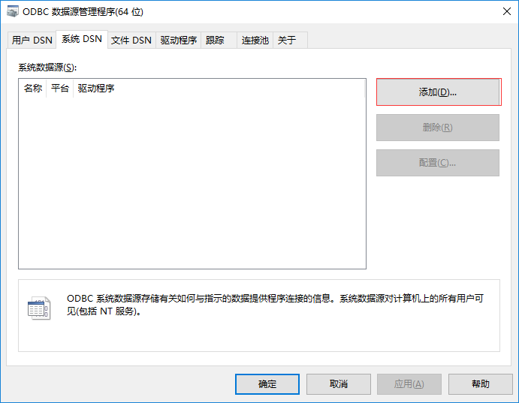

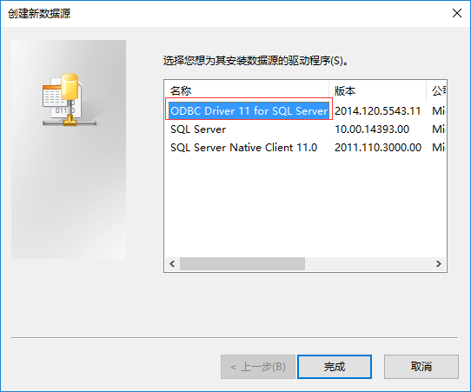

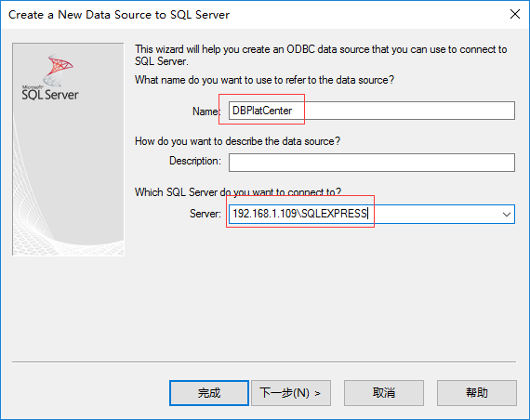

请输入名称/连接字符串

例如：

DBPlatCenter

127.0.0.1\SQLEXPRESS

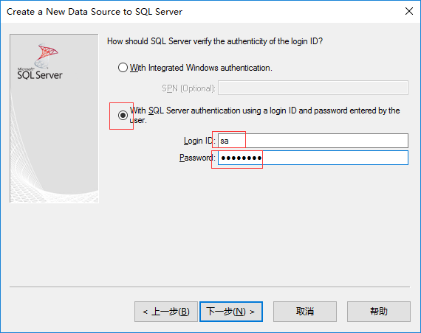

请输入用户名密码

sa

Vmrs1234

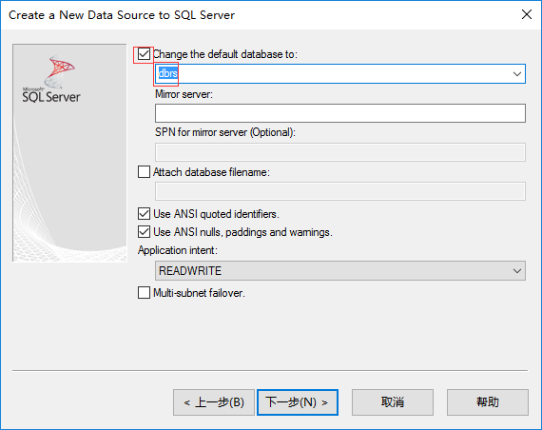

请选择需要连接的数据库

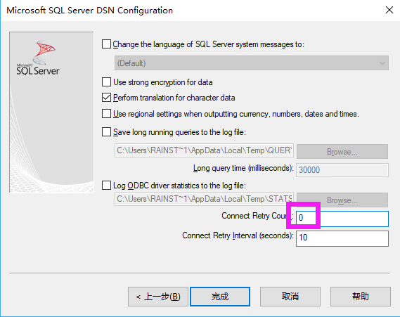

重连次数改成0

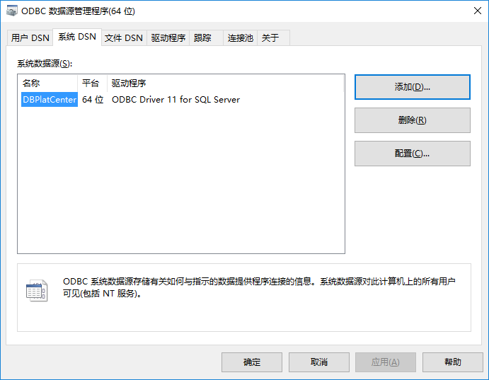

请依照此配置配置32位odbc